# 火情智能监测系统项目报告

## 一、项目描述

本项目旨在开发一个火情智能监测系统，能够通过输入图片或视频路径以及保存路径，自动检测其中是否出现火情。系统基于深度学习算法，能够快速、准确地识别火焰和烟雾等特征，为火灾预防和应急响应提供技术支持。项目目标是构建一个高效、可靠的火情监测工具，能够在野外、城市监控等场景中实时监测火情并发出警报。

## 项目意义

火灾是全球范围内常见的自然灾害之一，对人类生命财产安全构成严重威胁。传统的火情监测方法依赖人工巡查或简单的传感器，存在效率低、响应慢、误报率高等问题。本项目利用先进的计算机视觉技术和深度学习算法，开发了一个智能火情监测系统，能够实时、自动地检测火情并发出警报。该系统具有以下创新性和意义：

**高效性**：能够快速处理大量图片和视频数据，实时监测火情。

**准确性**：基于深度学习的算法能够准确识别火焰和烟雾特征，减少误报。

**实用性**：系统支持多种输入方式，适用于野外监控、城市安防等多种场景。

**预警功能**：能够在火灾初期及时发出警报，为应急响应争取宝贵时间。

## 三、安装和使用说明

前端环境准备:

操作系统：Windows 10/11 或 Ubuntu 20.04

Node:18.9.0

依赖库:vue3+elementPlus

代码克隆:

安装依赖:npm install

运行程序：

npm run dev

输入路径：

在界面提示下输入图片或视频路径，以及保存结果的路径。

示例：

Enter the path to the image/video: /path/to/input/file.jpg

Enter the path to save the results: /path/to/output/

查看结果：

程序将在指定的保存路径中生成标记后的图片或视频文件，并在终端输出检测结果。

后端环境准备：

操作系统：Windows 10/11 或 Ubuntu 20.04

Python：3.8 或更高版本

依赖库：TensorFlow 2.x、OpenCV、NumPy 等

代码克隆：

git clone https://github.com/your-repo/fire-detection-system.git

cd fire-detection-system

安装依赖：

pip install -r requirements.txt

运行程序：

输入路径：

在程序提示下输入图片或视频路径，以及保存结果的路径。

示例：

Enter the path to the image/video: /path/to/input/file.jpg

Enter the path to save the results: /path/to/output/

查看结果：

程序将在指定的保存路径中生成标记后的图片或视频文件，并在终端输出检测结果。

## 四、代码结构

## 功能及测试结果

1. 登录功能实现

账号:admin 密码:admin



1. 首页实现

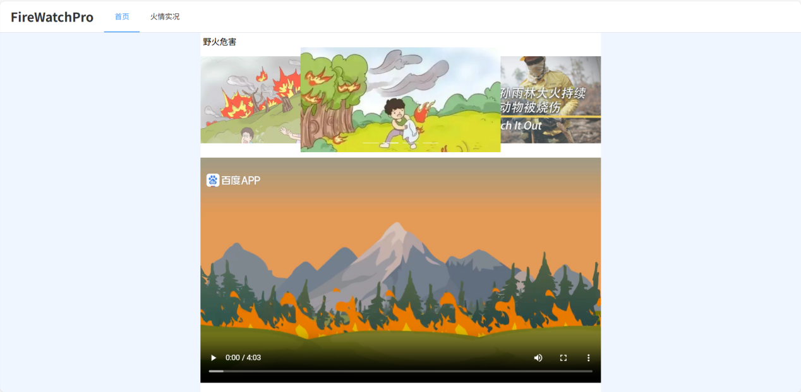

1. 火情实况实现

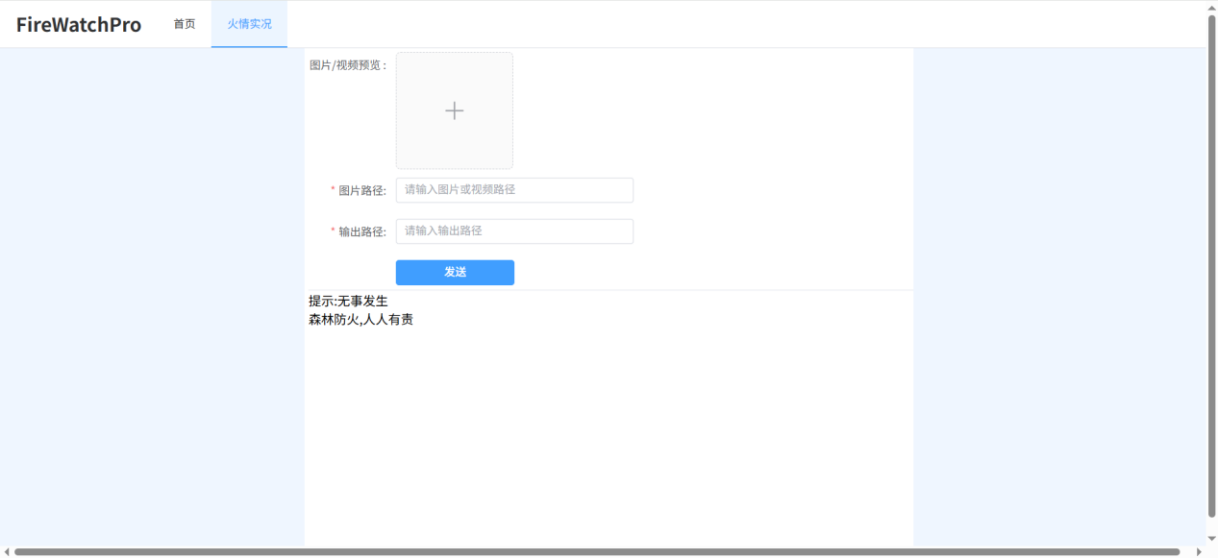

## 六、项目目标的实现

## 七、讨论与结论

尽管本项目在火情监测方面取得了显著进展，但仍存在一些问题和局限性。首先，系统在某些复杂环境下（如强光、反射光）可能会出现误报。为解决这一问题，我们计划进一步优化算法，并增加误报过滤机制，以提高系统的准确性和鲁棒性。其次，对于高分辨率视频的实时检测，系统可能会出现延迟。为了提升实时性，我们将优化代码以降低计算复杂度，并考虑使用更强大的硬件设备来支持系统运行。此外，系统的性能在很大程度上依赖于训练数据的质量和数量。为了提升模型的泛化能力，我们将持续收集更多样化的训练数据，以进一步优化模型性能。

本项目充分应用了课程中所学的深度学习、图像处理和编程知识。通过构建卷积神经网络（CNN）模型，我们成功实现了火情的自动检测。利用OpenCV进行图像预处理和结果标记，确保了系统的高效性和准确性。通过Python编程，我们实现了系统的完整功能，使其能够处理图片、视频以及实时视频流。本项目不仅巩固了理论知识，还提升了我们在实际应用中的技术能力。通过将所学知识应用于实际问题，我们积累了宝贵的经验，为未来的研究和应用奠定了坚实的基础。

## 总结：

本项目成功开发了一个火情智能监测系统，能够高效、准确地检测图片和视频中的火情。系统在测试中表现出色，满足了项目预期目标。通过本项目，我们不仅提升了技术能力，还积累了实际项目开发经验，为未来的研究和应用奠定了坚实基础。